В целях воспитания нравственных чувств и качеств, формирования уважительного отношения к людям с ограниченными возможностями, 04.12.2017г. в МБОУ ЛСОШ № 16 им. Н.В. Переверзевой прошли уроки доброты, посвящённые Международному дню инвалидов.
Целью Урока доброты: дать возможность детям поразмышлять над милосердием, проявлением доброты к окружающим, проявлению доброты и уважения к другим народам, инвалидам, нуждающимся; сформировать понятия "толерантность", "милосердие", "добро"; воспитать культуру человеческих отношений.
В классах была создана доброжелательная обстановка. Ребятам рассказали об «особых» детях, познакомил с проблемами детей инвалидов. Также, говорилось о профессиях, приводящих к инвалидности. Дети отвечали на вопросы: Что такое доброта и добрый человек? В чем заключается доброта? Как нужно и как нельзя относиться к людям»? Работа над понятием слова «Толерантность», какие качества толерантного человека можно назвать? Приводили примеры из жизни о сделанных добрых делах. Звучали стихи о доброте, пословицы и поговорки разных народов, обсуждали разные жизненные ситуации, предлагались пути решения этих ситуаций, особенно, если это касалось детей инвалидов.
И ребята поняли главное: если каждый будет делать добро в пределах своих возможностей, возможности добра станут безграничными. И мы призываем всех окружающих стать добрее не только друг к другу, но и к окружающим нас людям.
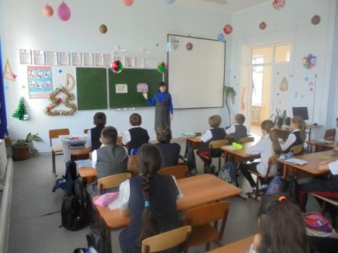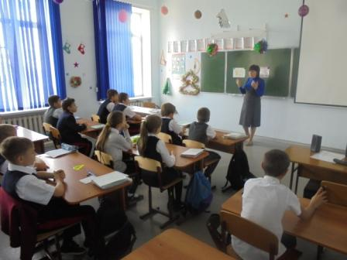

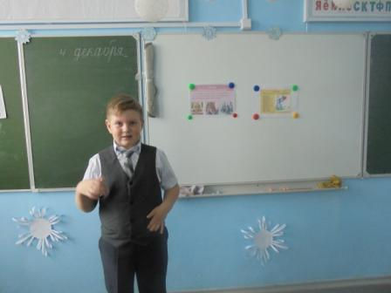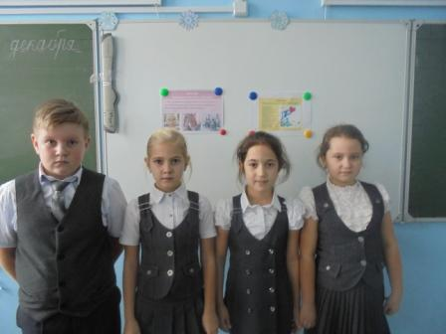

Зам. директора по ВР Рукас Т.Е.

